Biogas: Strom oder Treibstoff? – Modellgestützte Gegenüberstellung von Geschäftsmodellen
Energieerzeugung/-infrastruktur und Netze
Mathias HEIKER¹⁽¹⁾, Anica MERTINS⁽¹⁾, Tim WAWER⁽¹⁾, Sandra ROSENBERGER⁽¹⁾
⁽¹⁾ Hochschule Osnabrück

Motivation und zentrale Fragestellung
Nach dem Auslaufen der Förderung über eine Einspeisevergütung im Rahmen des Erneuerbare-Energien-Gesetzes (EEG) gibt es für deutsche Biogasanlagen diverse technische Möglichkeiten für einen Weiterbetrieb. Hierbei werden insbesondere zwei Verwertungswege aktuell als wirtschaftlich attraktiv gesehen: eine an den Spot-Markt angepasste dynamische Verstromung des Biogases oder die Biogasaufbereitung zur Nutzung im Treibstoffsektor [1, 2]. Aufgrund der aktuellen energiewirtschaftlichen Situation zeigt der Stromsektor in Relation zu Vorjahresdaten hohe spezifische Strompreise und Preisschwankungen. Erlöse aus dem Treibstoffsektor sind geprägt vom Zertifikatehandel auf Grundlage der Renewable Energy Directive II (REDII, [3]). Bei der Bewertung beider Verwertungswege ergibt sich die Fragestellung, welche marktwirtschaftlichen und technischen Faktoren Einfluss auf ein zukünftiges Geschäftsfeld einer Biogasanlage nehmen.

Methodische Vorgangsweise
Basis der Bewertung ist ein energiewirtschaftliches Optimierungsmodell einer beispielhaften und für Deutschland typischen Biogasanlage. Neben stündlichen EPEX-Spot-Strommarktdaten betrachtet das Modell auch eine grundsätzliche Veränderung des Strommarktes in Form höherer stündlicher Fluktuationen oder auch des jährlichen mittleren Strompreises. Im Hinblick auf die Vermarktung von Biomethan im Treibstoffsektor ist eine Variationsmöglichkeit der Zertifikat- und Biomethanerlöse möglich. Der Erlös aus dem Zertifikatehandel ist an die in der Biogasanlage genutzten Inputsubstrate gekoppelt und bildet damit Randbedingen der REDII ab. Für die Verstromung wird ein skalierbares Blockheizkraft (BHKW) modelliert; die Aufbereitung zu Biomethan wird innerhalb des Modells mittels Membrantechnologie abgebildet. In beiden Fällen können Gas- und Wärmespeicher durch das Modell zugebaut werden. Neben dieser physikalischen Modellierung werden Fixkosten und variable Kosten, die durch den Betrieb der Anlagen anfallen, in der Optimierung berücksichtigt.
Ergebnisse und Schlussfolgerungen
Sowohl für den flexiblen Betrieb im Strommarkt als auch die Herstellung von Biomethan für den Verkehrssektor ermittelt das Modell eine optimale Ausgestaltung der Biogasanlage.

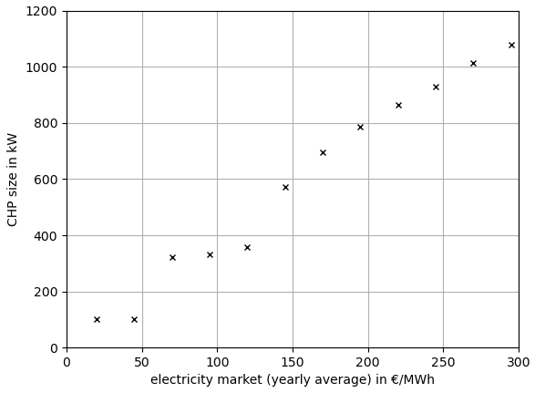
Abbildung 1 zeigt als beispielhaftes erstes Ergebnis der modellgestützten Optimierung die Auslegung eines BHKWs in Bezug zu einem jährlich mittleren Spotmarkt für Strom, in dem es betrieben wird.
eigenbedarfsgeführter Betrieb
flexibler Betrieb
flexibilisiert durch
zusätzlichen Gasspeicher
Geringe jährliche Spotmarkpreise führen zu einem eigenbedarfsgeführten Betrieb der Anlage. In diesem Marktpreissegment wird ein BHKW mit geringer elektrischer Leistung installiert. Hier deckt das BHKW den Wärmebedarf der Anlage (nicht dargestellt) und verkauft die dabei erzeugte Strommenge am Spotmarkt.
Mittlere Erlöse am Spotmarkt führen zu einer BHKW-Größe, die auf eine vorhandene Gasspeichergröße (vorhandenes gasdichtes Volumen einer Biogasanlage) ausgelegt ist. In diesem Bereich wird das BHKW flexibel am Strommarkt betrieben (flexibler Betrieb), eine Überbauung des BHKWs ist jedoch nicht attraktiv und wird durch die vorhandene Gasspeichergröße eingeschränkt.
Abbildung 1: BHKW-Auslegung in Abhängig des Spotmarktes für Strom
Bei steigenden Erlösen am Spotmarkt ist eine Kombination aus stark überbautem BHKW mit zusätzlichem Gasspeicher attraktiv. Höhere Erlöse am Spotmarkt führen zu einer steigenden Überbauung des BHKWs in Kombination mit steigender Gasspeichergröße.

Weiter Ergebnisse der Optimierung werden kritisch dargestellt. Insbesondere der Zertifikatehandel von THG-Quoten der REDII sollen Stromerlösen gegenübergestellt werden.

Literatur
[1] Kuratorium für Technik und Bauwesen in der Landwirtschaft e.V. (KTBL), Ed., Biogas in der Landwirtschaft – Stand und Perspektiven, 2019.
[2] Jaqueline Daniel-Gromke et al., “Optionen für Biogas-Bestandsanlagen bis 2030 aus ökonomischer und energiewirtschaftlicher Sicht: Abschlussbericht,” Dessau-Roßlau, Jan. 2020.
[3] Richtlinie (EU) 2018/2001 des Europäischen Parlaments und des Rates vom 11. Dezember 2018 zur Förderung der Nutzung von Energie aus erneuerbaren Quellen (Neufassung): REDII, 2018. Accessed: Nov. 16 2022. [Online]. Available: https://​eur-lex.europa.eu​/​legal-​content/​DE/​TXT/​?​qid=​1575559881403&​uri=​CELEX:32018L2001

